**False Friends: Flashcards**

**Anmerkung:**

Flashcards bieten eine visuelle Möglichkeit, um an False Friends heranzutreten. ***H5P bietet keine direkte Möglichkeit, die Flashcards herunterzuladen oder auszudrucken.*** Es bietet sich jedoch an, die Flashcards durch einen Screenshot analog als Druckmaterial bearbeitbar zu machen. Es ist sinnvoll, eine Lösung zur Überprüfung zur Verfügung zu stellen.

**Ein Bild, das Text, Bildschirm, Bilderrahmen enthält.
**

**Inhaltlicher Fokus:**

Im Englischen und Deutschen gibt es Wörter, die aufgrund ihrer nahezu identischen Schreibweise dazu verleiten, dass eine identische Bedeutung angenommen wird. Dies ist aber nicht immer die korrekte Lösung. In dieser Übung geht es darum herauszufinden, welches Wort gesucht wird, das   
a) im Deutschen und Englischen identisch geschrieben wird*, aber  
b) unterschiedliche Bedeutung trägt.  
Die unterschiedlichen Bedeutungen werden mit Hilfe von Bildern verdeutlicht.  
* Groß- und Kleinschreibung werden in diesem Fall nicht berücksichtigt.

**Antwort: Antwort:**

**Ein Bild, das Text enthält.
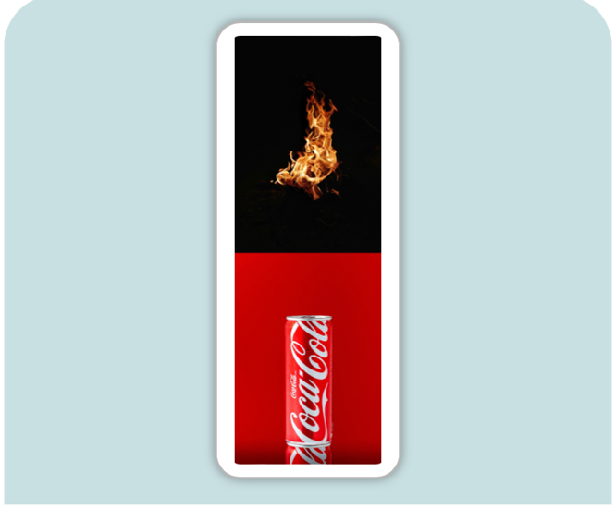**

**Antwort: Antwort:**

**Umfang**:   
Diese Aufgabe lässt sich mit anderen bilingualen Homonymen erweitern.

**Ein Bild, das Text, Bilderrahmen enthält.
Antwort:**

**Didaktische Zielsetzung**:   
Diese spielerische Art des Vokabeltrainings schult vor allem die Kombinationsfähigkeit. Es hilft SuS auch dabei, typische Stolperfallen beim Erlernen der Fremdsprache kennenzulernen.

Lösung 1: Smoking

Lösung 2: Rock

Lösung 3: Gift

Lösung 4: Brand

Lösung 5: Bank